Зимнее плавание – здоровье, спорт, наука, образ жизни!

Федерация Аквайс * Спорта России

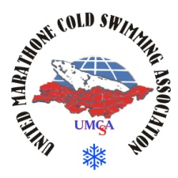
Проводит VII Чемпионат России по плаванию в холодной воде
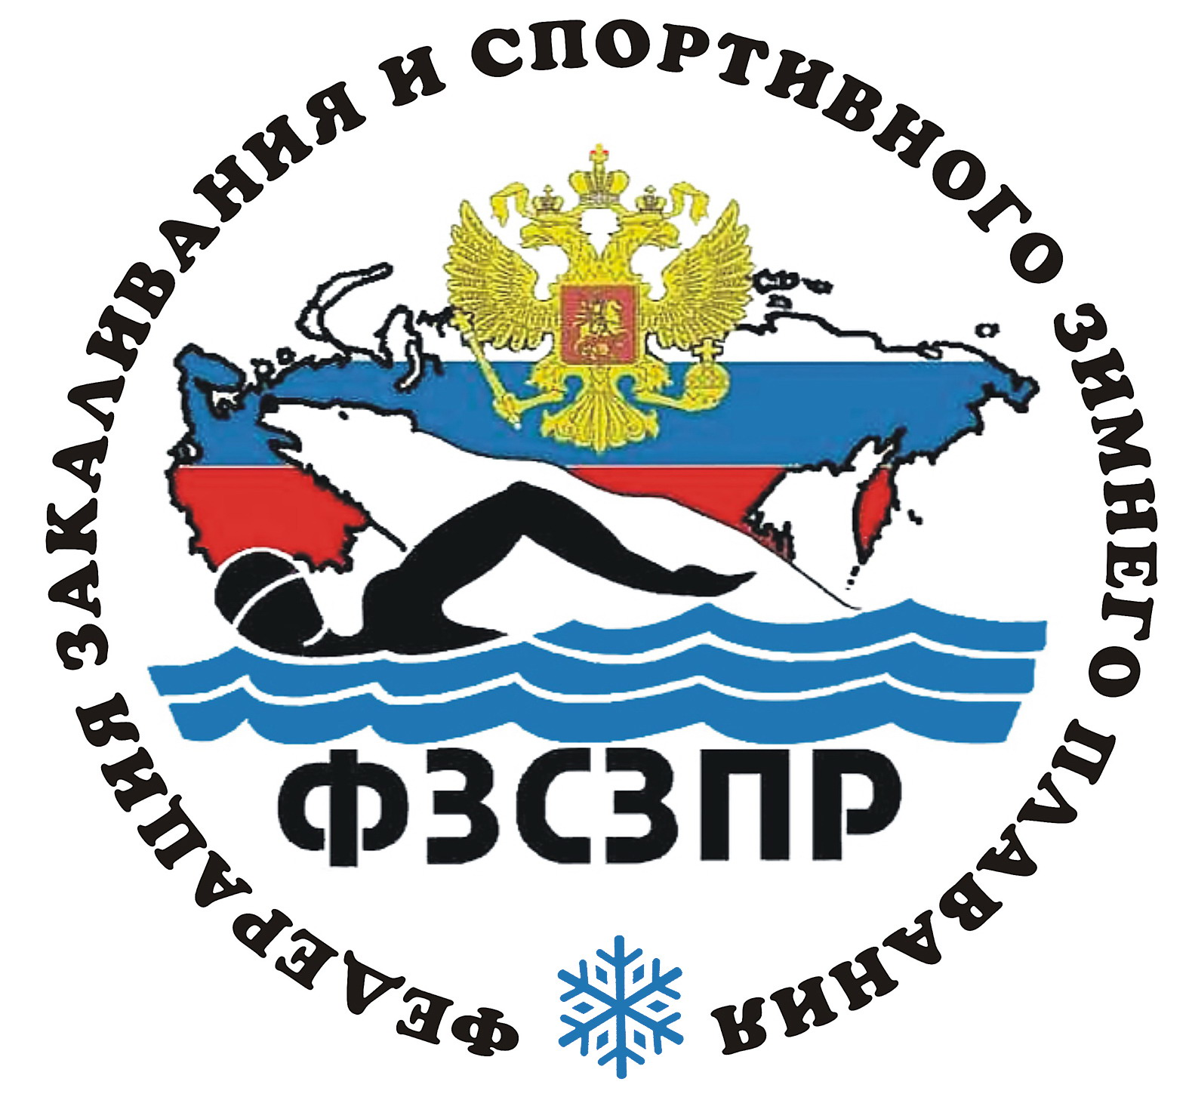



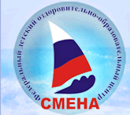
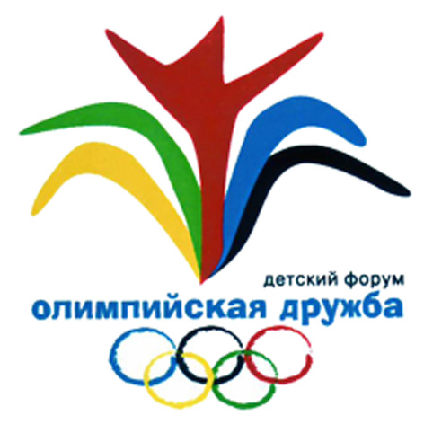

123098 Россия, г. Москва, ул. Бочвара, 15-50; тел/факс: (499) 1936449; е-mail: umcsa@yandex.ru

П Р И Г Л А Ш Е Н И Е – В Ы З О В

УВАЖАЕМЫЙ (АЯ) !

Федерация закаливания и спортивного зимнего плавания России приглашает Вас лично и команду
5 чел. для участия в VII Открытом лично-командном чемпионате России по зимнему плаванию
(аквайс*спорту) с 17 по 24.02.2012г. и Марафонском заплыве на Чёрном море 23-24.02.2012г.

Организаторы:Президент МА МЗП, Председатель ФЗ СЗПР – Гребёнкин В.С.
В программе: Генеральный директор ФДЦ «Смена» – Иванюшкин Н.Е.

Сбор участников чемпионата в г.Анапа,п.Сукко-1, ФДЦ «Смена» 16.02.2011г.
- Пресс-конференция, посвященная открытию чемпионата 17.02.в 10.00,Конференцзал;
- Фотовыставка-конкурс материалов регионов: «А ты, холодная вода, нас не заставишь испугаться» и «Человек и Холод» с 17 по 24.02.Конференцзал, ФДЦ «Смена»;
- Квалификационный заплыв на 100м в/с 17.02 с 11-14.00,бассейн Аквапарка ФДЦ;
- Плавание на короткие 25,50 м,средние 100,200м и длинные дистанции 300 и 500 м:
18.02 -10.00-13.00 брасс, 50м (М) и 25м (Ж)- бассейн Аквапарка, ФДЦ«Смена»;
19.02 –10.00-14.00 –в/с эстафета 4х50, состав команды 3 (М) и 1 (Ж);
20.02 –10.00-14.00 –в/с, 300м (М) и 200м (Ж) - бассейн Аквапарка, ФДЦ«Смена»;
21.02 –10.00-14.00 –в/с, 100м (М) и 200м (Ж) - бассейн Аквапарка, ФДЦ«Смена»;
22.02 -10.00-14.30 –в/с 20мин (М) и 15мин (Ж), море, пляж ФДЦ «Смена»;
- Награждение победителей. Присвоение разрядов, званий и судейских категорий по аквайс*спорту 23 февраля с 10.00 до 14.00 Конференцзал ФДЦ «Смена».
- Марафонский заплыв «Навстречу Сочи - 2014!» 23-24.02
- Семинар «Судейство в аквайс*спорте» 18.19,21,22 февраля, Учебный класс, с 15.00;
- Научно-практическая конференция «Аквайс*спорт-здоровье и сила нации»,17-20. 02,
- 23.02. Итоговая пресс-конференция с 10.00.Торжественный обед.Вечер Дружбы и Смотр художественной самодеятельности регионов – с 19.00. Конференцзал ФДЦ «Смена»,
- Разъезд участников чемпионата и участников заплыва – 24-25.02.12г.
- Возрастные группы: 1я до 30, 2я 30-41, 3я 41-50, 4я 50-61, 5я 61-65, 6я-старше 65 лет;
Ожидаемая температура воды +7…+8°С, воздуха +6…+8°С.
Оргкомитет обеспечивает: организацию размещения, питания, судейство, меры безопасности, медицину, науку, оборудование мест соревнований и проведения конференции, культурную программу, страховку, работу СМИ, награждение - призовой фонд – до 150.000 руб. .
Проезд к месту соревнований, проживание и питание за счет командирующих организаций. Члены ФЗ СЗПАСР и МА МЗП имеют льготы на размещение, питание и перевозку.
Стоимость участия в чемпионате для: членов ФЗ СЗП АСР – 8500р. при оплате до 25.12.11, для остальных участников и членов ФЗ СЗПР при оплате на месте – 10500р. Стартовый взнос – 1000 руб. Стоимость участия в семинаре «Судейство в Аквайс*Спорте» с получением удостоверения и значка соответствующей категории – 800 р., участие в марафонском заплыве – 1000 руб. Оплата на расчётный счёт Федерации или почтовым переводом на адрес ФЗ СЗП АСР.
ПОДТВЕРЖДЕНИЕ УЧАСТИЯ (ЗАЯВКА) - ДО 31 ЯНВАРЯ 2012 года.
Связь с Оргкомитетом чемпионата:
Секретарь Совета ФЗ СЗП АСР А.Тихомирова, м.89266033716
Россия, 353408, Краснодарский край,г.Анапа,п.Сукко-1,
ул. Приморская,7,ФДЦ «СМЕНА»,тел/факс:8(86133)98131,
менеджер Светлана Витальевна(86133)93125,ф.93181,93147;
пред-ль РО Тарасов Александр:89189943334/9282464844 Подробно: www.umcsa.narod.ru и «Советский морж». Президент ФЗ СЗП АСР

Приглашение – вызов № ОРГКОМИТЕТ В.С.Гребёнкин

